好多好多好多隻小羊 學習單設計者：東方編輯部
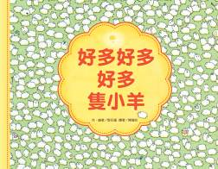
- 一分鐘讀故事

跳出圍欄的8000多隻小羊們一路追著蒲公英，從森林到天空、大海、沙漠，一直到地底下，展開了一段不可思議的旅程。首先，牠們來到了大森林，森林裡出現了最愛變身的狐狸和狸貓，還有童話故事裡的主角（小矮人、小紅帽）也現身其中，由彩色鳥帶領羊群翱翔天際時，飛天青龍與騎著掃把的女巫也一路陪伴著。雪原上，有飛天馬一起推雪兔；海洋裡，海中生物與小美人魚、龍宮公主全程相隨……
每個情境中出現五彩繽紛的小鳥其實扮演著重要的角色。牠們努力揮動翅膀，不僅帶著小羊飛往蔚藍天空，也指引蒲公英的飛行方向。讓我們跟著小鳥和好多好多好多隻小羊一起出發，好好探索玩樂這世界吧！

- 動動腦，試著回答看看：
設計重點：將全書分成十二個問題，每個問題都可以在繪本中找到答案，有助於家長或教師了解孩童的閱讀理解力。

- 你知道本頁中的小藍鳥躲在哪裡嗎？
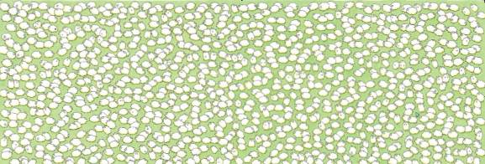
- 好多好多好多隻小羊，發現了什麼神奇的植物呢？
- 跳出圍欄的這群羊，首先進入什麼地方呢？
- 找一找，以下這三種動物 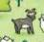 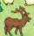 出現在頁面中的什麼地方呢？
- 你知道《小紅帽》的故事嗎？小紅帽出現在森林的哪個角落呢？森林裡除了小紅帽之外，你覺得還住著哪位故事主角呢？
- 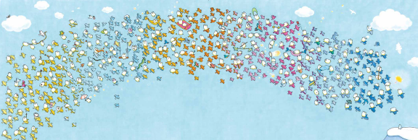
看看上圖，回答以下幾個問題：
☆魔毯上有幾隻小羊？
☆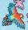出現在哪裡？
☆啣著幾隻小羊呢？
- 數一數：雪地上出現幾棵聖誕樹呢？幾座雪屋呢？
- 找一找：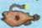 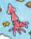 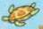 各自出現在海洋頁面中的哪裡呢？
- 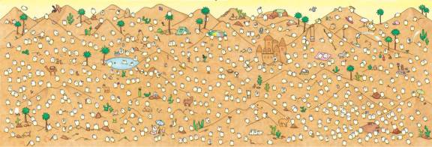
看看上圖，回答以下幾個問題：
☆有幾隻小羊正在玩氣球傘？
☆綠洲中有幾隻小羊泡在水裡？
☆頁面中，出現幾隻駱駝？
☆指出踩高蹺的小羊在哪裡？賣冰淇淋的小羊在哪裡？
- 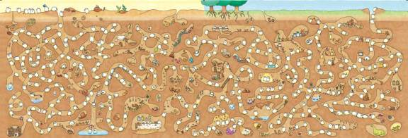
看看上圖，回答以下幾個問題：
☆有幾隻小羊正在玩呼拉圈火車遊戲？
☆有幾隻小羊正在與土撥鼠喝下午茶？
☆頁面中的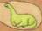，出現在哪裡呢？
☆指出看書的小羊在哪裡？跳草裙舞的小羊在哪裡？
☆還有哪些動物住在地洞裡呢？

11. 看看下圖，說說蒲公英的成長過程。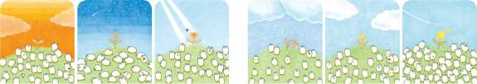

12. 看看下圖，說說小羊們尋找蒲公英沿途經過哪些地方。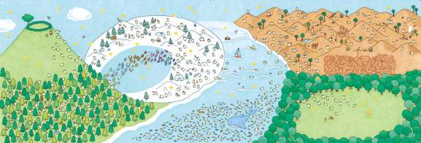

活動二：主角是「羊」的繪本
小朋友，說說看你記憶中，有哪些童話故事或是繪本也是以「羊」為主角的，書名分別是什麼？你最喜歡哪一本呢？原因是什麼？

以下供參考：
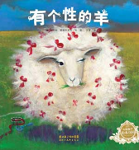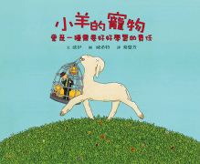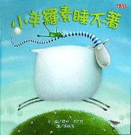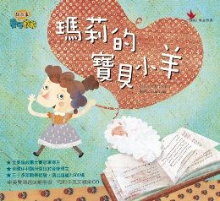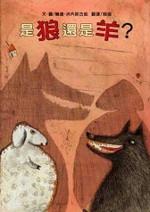

我聽過主角是「羊」的故事有： ＿＿＿＿＿＿＿＿＿＿＿＿＿＿＿
它內容是說＿＿＿＿＿＿＿＿＿＿＿＿＿＿＿＿＿＿＿＿＿＿＿＿＿
＿＿＿＿＿＿＿＿＿＿＿＿＿＿＿＿＿＿＿＿＿＿＿＿＿＿＿＿＿＿
這喜歡這故事是因為＿＿＿＿＿＿＿＿＿＿＿＿＿＿＿＿＿＿＿＿＿
＿＿＿＿＿＿＿＿＿＿＿＿＿＿＿＿＿＿＿＿＿＿＿＿＿＿＿＿＿＿
＿＿＿＿＿＿＿＿＿＿＿＿＿＿＿＿＿＿＿＿＿＿＿＿＿＿＿＿＿＿

活動三：我想像中的地底世界
小朋友，你對地底下的世界認識多少呢？有哪些動物長期住在地底下呢？假設你是小羊，試著畫出你看到（或想像）的地底世界。
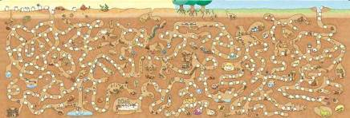
以下書封或書籍內頁供參考：
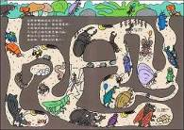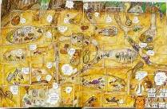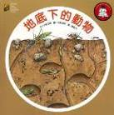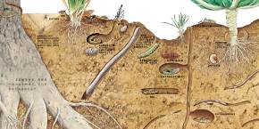
我的地底世界圖

活動四：設計路線圖
小朋友，下圖為作者所設計的尋找蒲公英的場景圖。如果你是這繪本的作者，你又會怎麼設計呢？
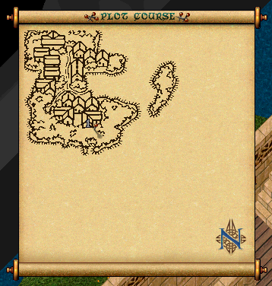
我會設計： 當作場景。
原因是：
我設計的場景有……

活動五：蒲公英小百科
小朋友，讀完這繪本後，是不是對「蒲公英」有了多一點點的認識呢？一起來看看它的成長過程圖與縮時視頻。
蒲公英小常識：
蒲公英（學名：Taraxacum），又稱黃花地丁，是溫帶至亞熱帶常見的一年或二年生植物。蒲公英葉邊的形狀像一嘴尖牙。英文名字Dandelion來自於法語dent-de-lion，正是「獅子牙齒」的意思。
蒲公英葉子從根部上面一圈長出，圍著一兩根花莖。花莖是空心的，折斷之後有白色的乳汁。花為亮黃色，由很多細小花瓣所組成。成熟後的蒲公英花會變成一朵圓球狀的蒲公英傘，被風吹過之後，會分為帶著一粒種子的小白傘。
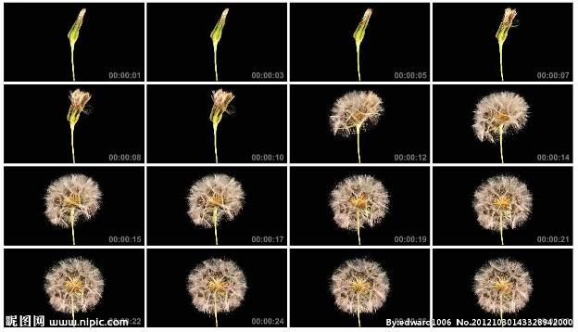
圖片出處：https://www.google.com.tw/search?q=%E8%92%B2%E5%85%AC%E8%8B%B1%E6%88%90%E9%95%B7%E9%81%8E%E7%A8%8B&hl=zh-TW&rlz=1T4ADRA_zh-TWTW483TW484&tbm=isch&tbo=u&source=univ&sa=X&ved=0CCcQsARqFQoTCK_I1O_65scCFUYrpgodAAECZg&biw=1280&bih=558#imgrc=7zuvmxQreqovIM%3A

視頻: 蒲公英生長過程延時
http://v.youku.com/v_show/id_XMjIyNDUzODc2.html
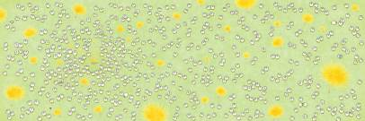
活動六：一起來畫畫
小朋友，你會畫書中的主角——小羊和蒲公英嗎？你都怎麼畫呢？在下面圖框中畫出你的作品。
以下步驟與兒謠僅供參考

畫個小圓圈 變成小太陽 太陽畫兩個 用細繩連起 補上兩片葉 風吹落新家
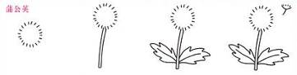
軟軟小絨球 長在木條上 木條長葉子 風吹就飛翔

我 的 作 品

